Гаврилова Екатерина Михайловна,
учитель математики и информатики
МОУ «Лицей №13» г. Петрозаводска

ОПЫТ РАБОТЫ УЧИТЕЛЯ МАТЕМАТИКИ И ИНФОРМАТИКИ
В ДИСТАНЦИОННОМ РЕЖИМЕ 2019-2020 УЧЕБНОГО ГОДА

С самого начала дистанционного обучения я решила проводить уроки-онлайн. Для этого школа обеспечила меня графическим планшетом, и выбор был только за платформой. В начале протестировали с ребятами платформу Учи.ру [1]. Платформа была в разработке и, к сожалению, не выдержала такого большего объема пользователей. И я решила перейти на платформу видео конференций Zoom [2]. Мной был куплен профессиональный план, который дает очень много возможностей для работы. Еще один лайфхак для работы с Zoom – виртуальные фоны. Это простой способ создать красивую и приятную картинку (Рисунок 1), что очень важно для работы с детьми. Работой данной платформы довольна.
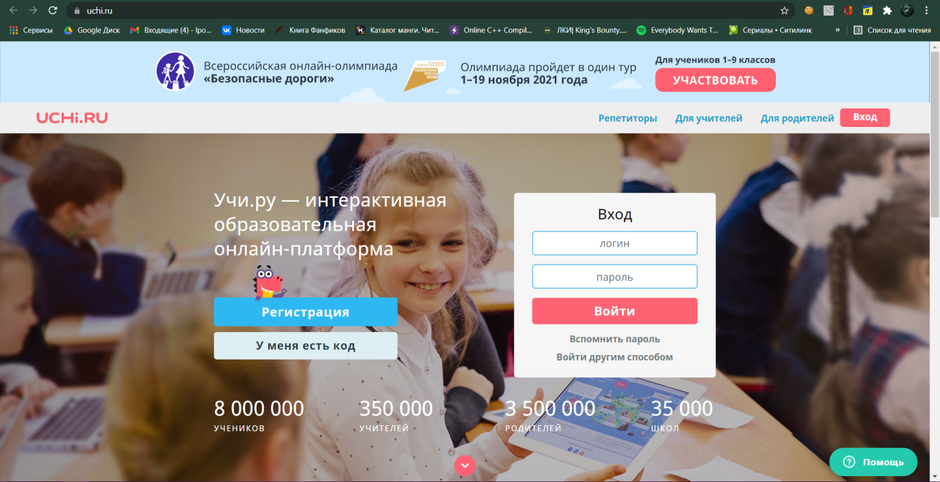
Рисунок 1. Главная страница образовательной платформы Учи.ру
Уроки-онлайн проводила с 5-го класса по 11-й класс, где преподавали три учебных предмета — алгебру, геометрию и информатику, по расписанию, которое составлялось и курировалось администрацией.
Уроки велись мной по такой же схеме, как и в режиме офлайн, ребята отвечали на уроке и выполняли задания: ответы отправляли либо в чате или отвечали устно. На уроке ученики получали оценки, и самым активным домашнее задание давалось по желанию. Так как мы с ребятами многое успевали выполнять на онлайн-уроке, то при выполнении домашних заданий у них не возникало трудностей, и много времени они не занимали. Если ребенок по каким-то причинам не мог присутствовать на уроке, то ему отправлялась видеозапись урока.
Во время дистанционного обучения были апробированы и применены такие ресурсы как: онлайн доска Miro [4], платформа Scratch [1], GeoGebra [5], Google документы [6].
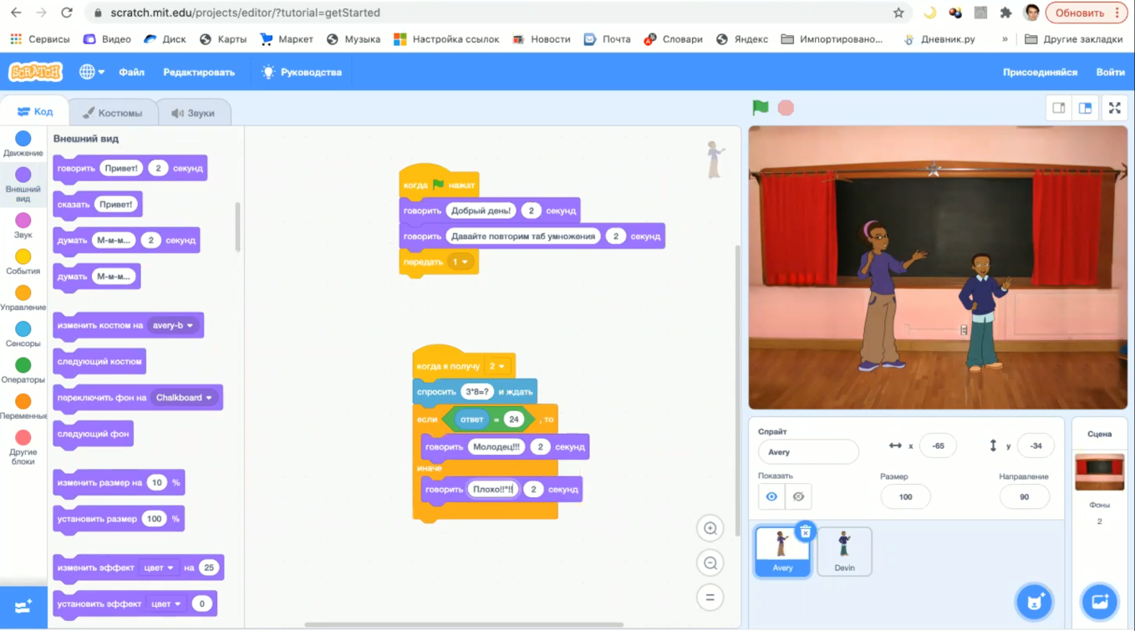
Рисунок 2. Иллюстрация учебного задания по информатике. 5 класс. Создание проекта в среде Scratch
Считаю, что во время дистанционного обучения обязательно надо проводить уроки-онлайн. Детям нужно общение и со сверстниками, и с учителем. Мной проводились классные часы и родительское собрание, на которых мы обсуждали различные проблемы, которые возникли у ребят во время дистанционного обучения. Как классный руководитель 11-го класса, которому обязательно нужна психологическая помощь, оказывала выпускникам поддержку в подготовке к экзаменам. Также провела консультацию по теме «Поступление 2020» для учащихся и их родителей на платформе Zoom.
Сколько добрых слов я получила во время дистанционного обучения от ребят и родителей! Столько не получила бы в режиме офлайн, наверное. После первого урока-онлайн в 6-м классе получила следующий отзыв: «Екатерина Михайловна, в моем представлении такое и должно быть дистанционное обучение. Спасибо за урок!».
Литература и источники:
- Scratch // Образовательная платформа. – URL: https://scratch.mit.edu/ (дата обращения 12.11.2021)
- Учи.ру // Образовательная платформа. – URL: https://uchi.ru/ (дата обращения 12.11.2021)
- Zoom Meetings // платформу видеоконференций. – URL: https://zoom.us/ (дата обращения 12.11.2021)
- Miro // Онлайн доска. – URL: https://miro.com/ (дата обращения 12.11.2021)
- GeoGebra // Программа. – URL: https://www.geogebra.org/ (дата обращения 12.11.2021)
- Google документы // Приложение. – URL: https://docs.google.com (дата обращения 12.11.2021)

